

Nieuwsbrief december 2024.

Beste leden,

Op 18 november jl. heeft er een buitengewone algemene vergadering KBO Lage Zwaluwe plaatsgevonden. Onderwerp van gesprek was het aanpassen van de verenigingsstatuten. De huidige statuten dateerden uit 2004. Teneinde de statuten in lijn te brengen met de huidige wetgeving en de statuten van KBO Brabant diende de nieuwe statuten te worden gebaseerd op de Modelstatuten zoals vastgesteld in de Algemene Vergadering van KBO Brabant d.d. 04-07-2024. De aanwezige leden zijn unaniem akkoord gegaan met de voorgestelde wijzigingen. Dit betekent dat wij nu officieel “Kom Bij Ons Lage Zwaluwe” heten.

Op 14 november jl. vond er een Kringvergadering plaats van de diverse KBO-verenigingen in onze regio. Tijdens deze vergadering is op feestelijke wijze afscheid genomen van de oud voorzitster van de Kring, Grietje Middelkoop – van der Ploeg. Wim Hendrikx van Senioren Brabant-Zeeland sprak haar toe. Hij was verheugd dat hij Grietje de speld met gouden rand plus oorkonde kon overhandigen voor al het werk wat ze de afgelopen jaren voor alle ouderen binnen de Kring en ook daarbuiten heeft gedaan als voorzitter. Wij sluiten ons hier van harte bij aan!

Voor wat betreft het programma van de maand december verwijs ik u naar de inhoud van deze nieuwsbrief. Rest mij u namens het bestuur een mooie, gezellige en gezegende decembermaand toe te wens.

Met vriendelijke groet,

Erik Orie

Voorzitter

**Bezoek aan VDH plant te Made.**

Dinsdagmiddag 19 november brachten we een bezoek aan VDH plant. Na de koffie en thee met een koek bij aankomst hebben we een presentatie bekeken op een scherm met uitleg over verpotten en groei van de tuinplantjes en planten in de kas. Vervolgens gingen we de kassen in en zagen we 100.000 kleine tuinplantjes, sommige hadden al bloemetjes.

Ook zagen we heel veel kerststerren, een prachtig gezicht in meerdere kleuren.

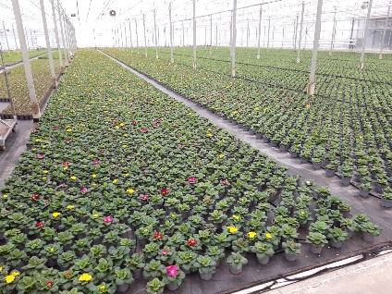 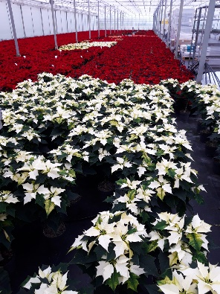

Het was een interessante middag met veel informatie.

Na afloop kregen we een tasje met een kerstster, balpen en notitieblokje erin.

Hartelijk dank aan de fam. Van der Harg voor deze inkijk en uitleg over hun bedrijf!

Cokkie de Waal

**Kerststukje maken dinsdag 10 dec. 2024**

Op dinsdag 10 dec. gaat Adrie Ansems weer Kerststukjes met ons maken in Ons Belang.

Wanneer er 10 of minder deelnemers zijn, dan is het ’s middags Van 13.30 uur – 16.30 uur. Als er meer dan 10 deelnemers zijn, wordt de groep gesplitst in een ochtend- (9.30 u – 12.30 u.) en een middagsessie (13.30 – 16.30 u.) De kosten zijn €15, = inclusief koffie/thee. Graag zelf een ronde glazen vaas + lichtjes meebrengen. (Lichtjes eventueel te koop bij Adrie) Adrie heeft zelf nog een paar vazen, maar niet voor iedereen.

Aanmelden voor 7 dec. Bij Adrie tel.nr: 06-38438891 of per email adrieansems@live.nl

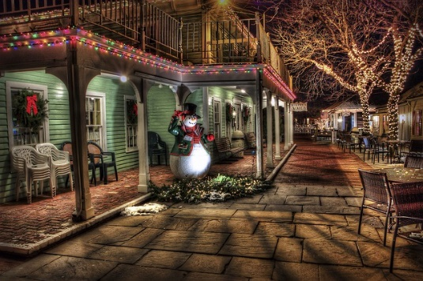

**Vrijdag 20 dec. KERSTVIERING bij De Kleine Biesbosch** (voorheen de Belhamel)

in Lage Zwaluwe.

Vanaf 11.00 uur bent u welkom en wordt u ontvangen met koffie/thee met iets lekkers!

Om ong. 11.30 uur een welkomstwoordje van de voorzitter.

Daarna is er ook tijd voor muziek en kerstliedjes, gevolgd door een heerlijke Kerstbrunch!

Het middagprogramma is een optreden van René van de Velden, imitator van Toon Hermans.

Aan melden graag z.s.m. of tot 15 dec. **V**ol is **V**ol! Bij Gerda Beek tel.nr:06-18041500 of bij Anja v.d. Veeke per email: [anjakbo@gmail.com](mailto:anjakbo@gmail.com)

De kosten voor deze Kerstviering zijn € 25, = per persoon.

Betalen, zelf overmaken op rek. *IBAN (bank)nummer van KBO Lage Zwaluwe NL05RABO0126731241* of bij machtiging wordt het bedrag automatisch afgeschreven.

**Wanneer u zich heeft aangemeld en u kunt toch niet deelnemen, gelieve dit dan uiterlijk 3 dagen van tevoren door te geven. Dit i.v.m. het aantal personen etc. wat doorgegeven moet worden aan de organisatie. Bij plotselinge ziekte, zo spoedig mogelijk!**

**Bridgen woensdagochtend in “Ons Belang”.**

We bridgen iedere woensdagochtend van 9.30u. tot 12.00u. in “Ons Belang”. We spelen inmiddels met 3 tafels. Beheers je enigszins de beginselen van het bridgen, dan ben je hartelijk welkom op woensdagmorgen. We spelen voor de gezelligheid.

**Bingo.**

Op vrijdagmiddag 20 december is er een Kerstbingo. Deze middag is voor iedereen toegankelijk. U bent van harte welkom in de “Ganshoek”. Zaal open 13.30 uur.

**Activiteiten Ganshoek SWO**

Kaarten op vrijdagmiddag 13 dec. om14.00 uur

Vrijdagmiddag 29 nov. Sinterklaasmiddag aanvang: 14.00 uur

Deze activiteiten zijn voor iedereen toegankelijk!

Nieuwe leden: Ron en Tonnie van Strien.

**OPROEP bezorger gevraagd voor het maandblad Ons.**

Wij zijn op zoek naar een vrijwilliger(ster) voor het bezorgen van het maandblad **Ons.**

Het betreft 32 adressen in Lage Zwaluwe.

Voor meer informatie kunt u een e-mail sturen naar anjakbo@gmail.com.

**SENIOREN EXPO VELDHOVEN 2025**

Van dinsdag 14 tot en met zondag 19 januari 2025 is er weer de Senioren Expo in het evenementencomplex NH Koningshof in Veldhoven. De Senioren Expo is dé ideale plek voor iedereen die op zoek is naar een leuke, informatieve en gezellige dag uit. U vindt hier een uitgebreid aanbod aan stands met de nieuwste producten, diensten en innovaties op het gebied van gezondheid, lifestyle, reizen, mode, wonen en hobby's. Of u nu praktische informatie zoekt, advies nodig heeft, of gewoon wilt genieten van een leuk dagje uit, de Senioren Expo heeft het allemaal.

We hebben 14 vrijkaarten voor belangstellenden, deze zijn op te halen bij

Anja van der Veeke, Nieuwlandsedijk 34, Lage Zwaluwe.

**VRIENDENLOTERIJ**  Met **uw lot** kunt u ervoor zorgen dat minimaal **40% van uw inleg** bij uw eigen club of vereniging terechtkomt.

**Hoe kunt u via de Vriendenloterij KBO Lage Zwaluwe steunen? *Bent u nog geen lid van de Vriendenloterij?***

1. Ga naar www.vriendenloterij.nl

2. Klik op de button ‘Speel ook mee’.

3. Op de vraag ‘Voor welk goed doel speel je mee’ kies optie 3: Ik speel mee voor

mijn favoriete club of vereniging.

4. Zoek in het geopende scherm ‘Voor welke club speel je mee?’ op KBO Lage

Zwaluwe en kies ‘Zoeken’.

5. KBO Lage Zwaluwe komt nu automatisch naar voren en kies ‘Speel mee’.

6. Kies het aantal loten waarmee u wilt deelnemen.

7. Vul uw persoonlijke gegevens in.

8. Bevestig.

***Speelt u al mee met de Vriendenloterij en heeft u niet eerder een vast doel of een ander goed doel gekozen?***

U kunt het doel wijzigen. Helaas kan dat niet via uw persoonlijke pagina op de website. Telefonisch kunt u het doel wel wijzigen. Houd hierbij uw persoonlijke gegevens en ons clubnummer 21695 bij de hand. Telefoonnummer Vriendenloterij: 088-0201020 (9.00 – 21.00 uur).

Meld u dus vandaag nog aan als lid van de Vriendenloterij en vraag bekenden of zij dit ook willen doen!  
  
Voor meer informatie kunt u een e-mail sturen naar anjakbo@gmail.com.

**Doorloper**

|  |  |  |  |  |  |  |  |  |  |  |  |  |  |  |
| --- | --- | --- | --- | --- | --- | --- | --- | --- | --- | --- | --- | --- | --- | --- |
|  | 1 | 2 | 3 | 4 | 5 | 6 | 7 | 8 | 9 | 10 | 11 | 12 | 13 | 14 |
| 1 |  |  |  |  |  | **e** |  |  |  |  |  | **i** |  |  |
| 2 |  |  |  |  |  |  |  |  |  |  |  |  |  |  |
| 3 |  |  |  |  |  |  |  |  |  |  |  |  |  |  |
| 4 | **a** |  |  |  |  |  |  |  |  |  |  |  |  |  |
| 5 |  |  |  |  |  |  |  |  |  |  |  |  | **b** |  |
| 6 |  |  |  |  |  |  |  |  |  |  |  |  |  |  |
| 7 |  |  |  | **g** |  |  |  | **c** |  |  |  |  |  |  |
| 8 |  |  |  |  |  |  |  |  |  |  |  | **h** |  |  |
| 9 |  |  |  |  |  |  |  |  |  |  |  |  |  |  |
| 10 |  |  |  |  |  |  |  |  |  |  |  |  |  |  |
| 11 | **d** |  |  |  |  |  |  |  |  |  |  |  |  |  |
| 12 |  |  |  |  |  |  |  |  |  | **f** |  |  |  |  |
|  |  |  |  |  |  |  |  |  |  |  |  |  |  |  |
|  |  |  |  |  |  |  |  |  |  |  |  |  |  |  |
|  |  | **a** | **b** | **c** | **d** | **e** | **f** | **g** | **h** | **i** |  |  |  |  |

**Horizontaal: 1**longkwaal; verleidelijke vrouw; bloeiwijze - **2**voldoende gekookt; onderwijzer; deel v.e. trap - **3**grote papegaai; hap; geleedpotig dier; wees gegroet - **4**land binnen het Verenigd Koninkrijk; witkalk; deel v.e. platenspeler - **5**narcose; even tevoren; bevreesd - **6**als onder; morsdoekje; omheining; geurige drank - **7**slokje; broer van Mozes; luxe scheepsreis - **8**gouden tientje; landbouwwerktuig; krantenstalletje; Europees Kampioenschap; grote bijl - **9**einder; tabak; riv. in Italië; zangstem - **10**oppervlaktemaat; peil; dagaanduiding - **11**Spaanse kunstschilder; hevig; huidplooi; over - **12**boomscheut; biet; glazen verpakking; science fiction.

**Verticaal: 1**Turks bevelhebber; zuur; aanlegplaats - **2**vrouw van Abraham; één keer; land in het Midden-Oosten - **3**spraak; loofboom; muggenlarve - **4**meester; bakmengsel; uiting van verdriet - **5**Engels bier; deel v.e. wiel; op deze plaats - **6**vuile vlek; wachthuisje; Ned. omroep - **7**dierentuin in Amsterdam; ver naar boven; eigenwaarde - **8**moeder; Europese taal; mestvocht - **9**nagerecht; hartige hap; voederrek - **10**cirkel; schuifbout - **11**vulkaan op Sicilië; defect; woestijnbron - **12**visbeen; leemte; Verenigde Staten - **13**errore excepto; vel; safe - **14**verdriet; spookverschijning; abnormaal.

Website: [www.kbo-lagezwaluwe.nl](http://www.kbo-lagezwaluwe.nl)

*Deze nieuwsbrief wordt uitgegeven door KBO Lage Zwaluwe en verschijnt 10x per jaar. Het verenigingsjaar loopt van 1 januari tot en met 31 december. Indien u uw lidmaatschap van KBO Lage Zwaluwe wilt opzeggen dan kunt u dat schriftelijk (Anja van der Veeke, Nieuwlandsedijk 34, 4926AR Lage Zwaluwe) of per e-mail (* [*anjakbo@gmail.com*](mailto:anjakbo@gmail.com) *) doen bij de secretaris van de KBO Lage Zwaluwe. Met dien verstande dat dit minimaal 1 maand voor het nieuwe verenigingsjaar moet geschieden. Het IBAN (bank)nummer van KBO Lage Zwaluwe is: NL05RABO0126731241.De cliëntondersteuners van KBO Lage Zwaluwe zijn: Jopie Zasburg, tel. 06-15185344 en Meriam van Pelt. Ouderenadviseur: Marjo Bastiaansen-van Schendel:* 06-18485486.

*Belastinginvullers: Petra van Strien, Ad Schuurmans, Jopie Zasburg en Johan Schippers.*